‏


הצעת מחיר למיגון קרינה משדות מגנטיים

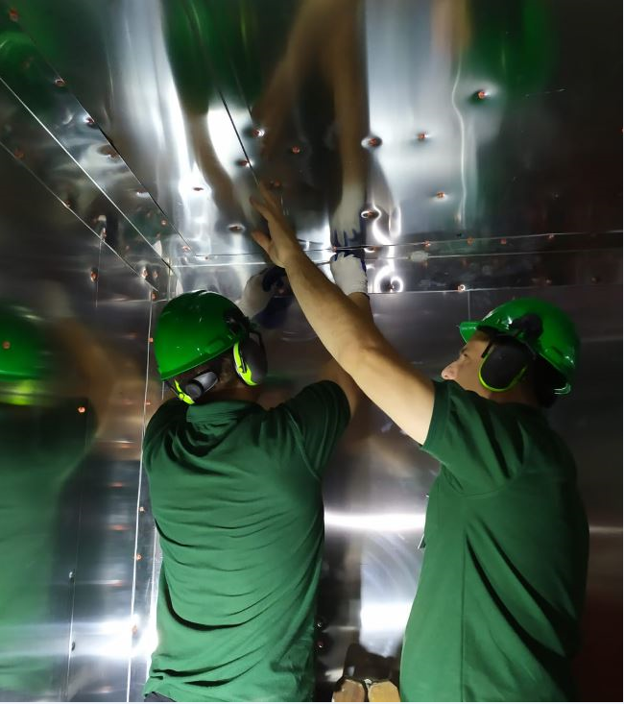

מס' הצעת מחיר:
לכבוד

נייד :
מייל:

הנדון: הצעת מחיר עבור מיגון נגד קרינה
שלום רב!
בהתאם לפנייתך אלינו להצעת מחיר, הננו מתכבדים להגיש הצעה למיגון קרינה במשרד התיירות קומות 5-6 בקריית הממשלה ירושלים.

מטרת המיגון
צמצום השטף המגנטי לשיעור ממוצע של פחות מ- 4 mg בגובה 100 ס"מ ובמרחק 30 ס"מ מקיר המיגון ע"פ המלצות המשרד להגנת הסביבה לבתי מגורים ומוסדות חינוך. (ראה נספח א')

צמצום השטף המגנטי לשיעור ממוצע של פחות מ- 10 mg בגובה 100 ס"מ ובמרחק 30 ס"מ מקיר המיגון ע"פ המלצות המשרד להגנת הסביבה למקומות עבודה. (ראה נספח א')

הקדמה
גלית החברה לאיכות הסביבה בע"מ נוסדה בשנת 1998. החברה פועלת תחת פיקוח וברישיונות המשרד לאיכות הסביבה, ומעסיקה עובדים מיומנים ומוסמכים לעבוד בתחומיה. העובדים משתתפים באופן קבוע בכנסים ובהשתלמויות בארץ ובחו"ל ומתעדכנים בכל החידושים, החומרים, האביזרים והשיטות בענפים. כל זאת על מנת לשמור על רמת המקצועיות הגבוהה הניתנת ללקוחותינו.
 | גלית - החברה לאיכות הסביבה נבחנה ונסקרה ע"י מכון התקנים הישראלי ונמצאה מתאימה לדרישות התקן הישראלי והתקן הבינלאומי ת"י 2000 : 9001 ISO.
 | גלית - החברה לאיכות הסביבה נבחנה ונסקרה ע"י מכון התקנים ונמצאה כי הינה מנהלת מערכת ניהול סביבתי ע"פ הדרישות לתקן הישראלי והתקן הבינלאומי ת"י 14001:2004.
 | גלית - החברה לאיכות הסביבה עובדת ברישיון המשרד להגנת הסביבה, לבדיקות קרינת ELF מרשת החשמל, היתר קרינה 2031-01-4.

תיאור עבודת המיגון:

- אספקה והתקנה של אלומיניום באמצעות מסמרות בדחיקה ישירה בעלי מוליכות חשמלית (Conductivity) גבוהה 2000 מ"מ X 1000 מ"מ בעובי 1.5 - 3 מ"מ מצופה על פי הצורך כולל חפיפות 10 ס"מ לשמירה על רציפות האלומיניום (האלומיניום מצופה PVC לצורך בידוד בין סוגי המתכות).
- אספקה והתקנה באמצעות מסמרות בדחיקה ישירה פלדת שנאים מגנטית SILICON STEEL בעלת כושר חדירות גבוה במספר שכבות בעוביים 0.35 - 1 מ"מ על פי הצורך כולל חפיפות 10 ס"מ לשמירה על רציפות הפלדות.
- ביצוע מדידת קרינה ע"י בודק קרינה מוסמך והפקת דוח ממצאים לאישור המיגון .

- אספקה והתקנה באמצעות מסמרות בדחיקה ישירה של אלומיניום בעלי מוליכות חשמלית (Conductivity) גבוהה 2000 מ"מ X 1000 מ"מ בעובי 3 מ"מ מצופה PVC .
- אספקה והתקנה באמצעות מסמרות בדחיקה ישירה של פלדת שנאים מגנטית SILICON STEEL בעלת כושר חדירות גבוה (ראה נספח ב') בעובי 1 מ"מ עם חפיפות לשמירה על רציפות הפלדות.
- הנפקת דוח פיקוח עליון ע"י מהנדס בודק לאישור המיגון והגשה לרשויות.
- ביצוע מדידת קרינה ע"י בודק קרינה מוסמך והפקת דוח ממצאים .

תמונות לדוגמא

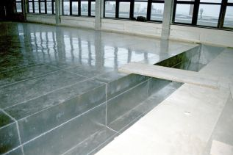 | 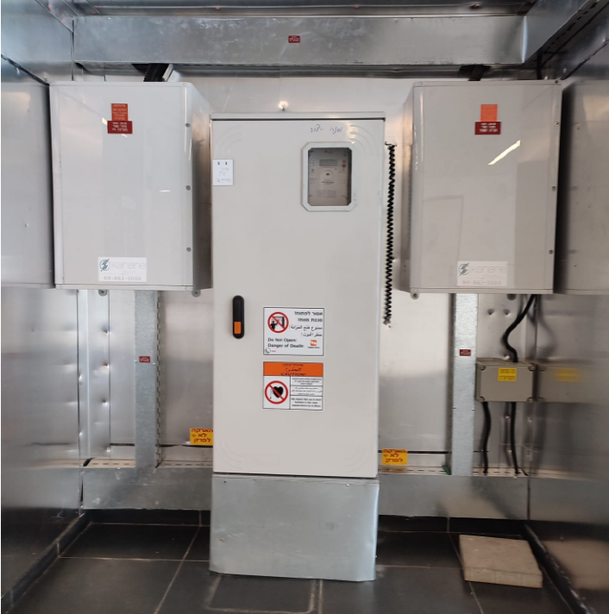
מיגון קרינה ברצפה | מיגון קרינה בנישת לוחות חשמל
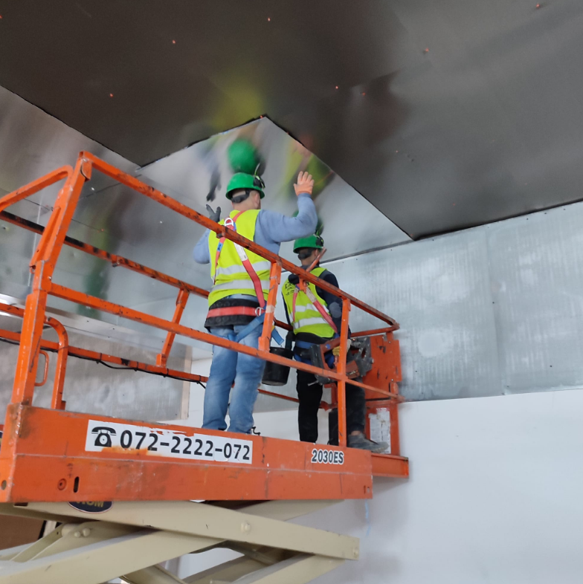 | 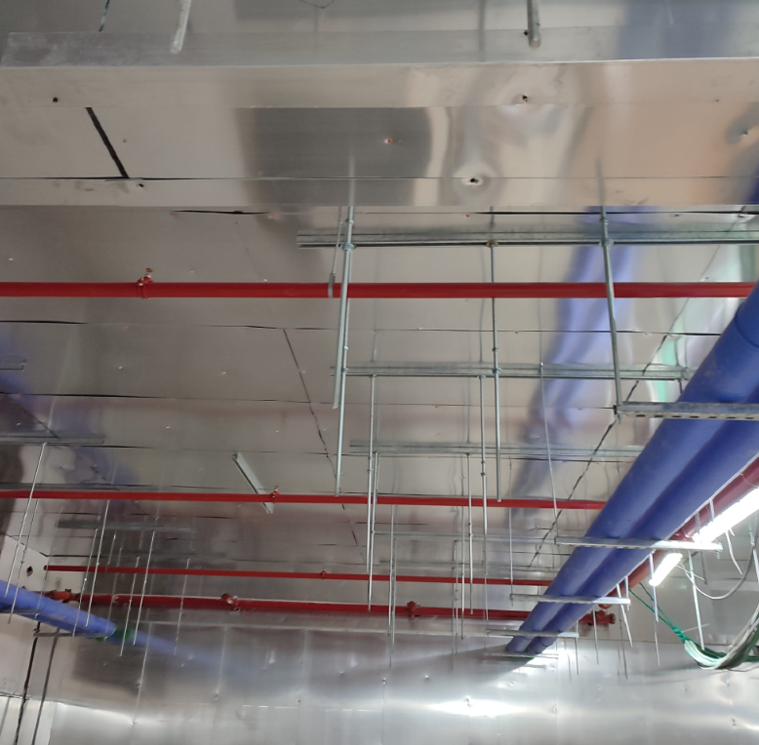
מיגון תקרה | מיגון תקרות וקירות

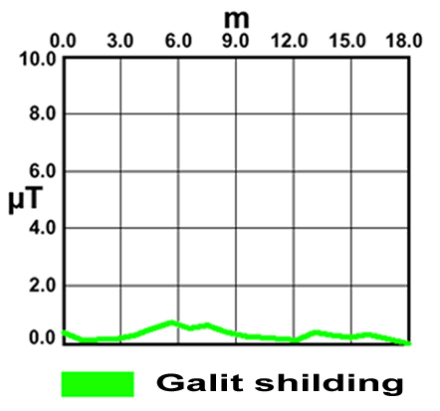  Galit Shielding | 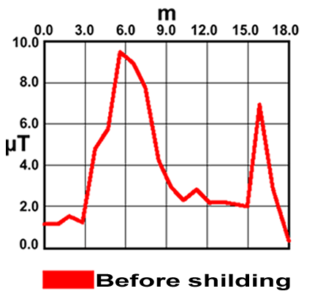  Before Shielding
גרף הדגמה – קרינה לאחר מיגון | גרף הדגמה – קרינה לפני מיגון

התחייבות:
- אנו מתחייבים כי כל החומרים והציוד שישמשו לביצוע העבודה יהיו חדשים ומטיב מעולה ביותר. כמו כן הם מותאמים ומאושרים עפ"י תקנים בינלאומיים מוכרים.
- אנו מתחייבים לנקוט בכל אמצעי הבטיחות הדרושים לביצוע העבודה בבטיחות מרבית.
- אנו מתחייבים להקפיד על ביצוע הנהלים והדרישות של משרד העבודה הנוגעות לבטיחות וגהות בעבודה .
- אנו מתחייבים לתקן נזקים עקב ביצוע העבודות ועל חשבוננו.
- אנו מתחייבים בגמר העבודה להשאיר את המקום נקי ומסודר כולל טאטוא המקום ו/או שאיבת שטיחים ו/או ניקוי ארונות, רהיטים ורצפה מכל סימן או לכלוך שנגרם בעקבות העבודה.
- אנו מתחייבים להרחיק את הפסולת מכול סוג שהוא מחוץ למבנה למקומות הפינוי שנקבעו ע"י העירייה ושאושרו ע"י המשרד להגנת הסביבה לפינוי פסולת בניין.

מחירים ותשלומים:

שורה | מק"ט | תיאור המוצר | כמות | מחיר למ"ר | % הנחה לשורה | סה"כ ₪

% הנחה
סה"כ לאחר הנחה
מע"מ 18%
סה"כ לתשלום

למען הסר ספק : בסיום העבודה ימדדו המטרים בפועל שיושמו+ 10% תוספת על חפיפות ולפי החישוב
תצא חשבונית עסקה כאשר חלק ממ"ר יחשב כמ"ר שלם .
במידה ונתבקש לבצע עבודות נוספות אשר אינן כלולות במסגרת הצעת עבודה זו נחייבכם בהתאם
לעבודות שנשקיע בפועל לאחר אישורכם לביצוען.

לוח זמנים :
- סיום העבודות תוך 1 ימי עסקים.
- תחילת העבודה בתאום עם המזמין.

תנאי תשלום :

תוקף ההצעה :

הנני מאשר את הצעה על כל סעיפיה.

שם מלא של מאשר ההצעה | חתימה | חותמת

הערות:
- המחירים הנקובים אינם כוללים מע"מ.
- פירוק והתקנה של קירות, פרקטיים, ארונות חשמל, מזגנים, צנרות, ספריות, שידות, ארונות, מפסקים, שקעים, תקשורת, גז וכדו' המפריעים לביצוע המיגון הנה באחריות מזמין השירות
- באחריות מזמין העבודה לדאוג למשטח נקי לעבודה , תאורה ונקודת חשמל קרובה במקום האתר ובעבודות תקרה באחריות המזמין לדאוג לפיגום תקני לצורך ההתקנה.
- התחייבות להורדת רמות הקרינה ע"י המיגון הינו כלפי המקור המצוין בהצעה בלבד.
- תיתכן זליגת שדה מגנטי בפינות החדר / ארונות החשמל.
- בהתקנת מיגון על רצפה באחריות המזמין לדאוג למשטח חלק וישר.
- במיגון ארונות חשמל ממתכת, לצורך התקנת המיגון, לעיתים יש צורך בביצוע קדיחות חורים בחזית הדלתות, באחריות מזמין העבודה לדאוג שצירי הארונות יחזיקו את חומרי המיגון במפרט.
- במידה ותהיה זליגה מהרצפה/ קירות, נצטרך להוסיף מיגון ברצפה / קירות הצמודה לקיר הממוגן.
- באחריות מזמין העבודה לדאוג לחיבור חשמל של האתר ולדאוג לצריכה מרבית לביצוע מדידות בעת ביצוע המיגון.
- בהתקנת פרקטיים במידה ויהיה צורך בקיצור דלתות, תהיה תוספת למחיר ע"פ סוג הדלת.
- התאמה פיזית של עמדות ישיבת העובדים תתבצע בהתאם להישגיות הפחתת השדות לאחר ביצוע העבודה.
- בסיום העבודות יש צורך בחיבור הארקה למיגון ע"י חשמלאי מוסמך של מזמין העבודה.
- מזמין העבודה רשאי לבדוק את יעילות המיגון עד 14 ימים מיום סיום העבודות.
- עובי המיגון הכולל האופייני בעבודות המיגון הנו: 0.5-2 ס"מ ע"פ רמות הקרינה במקום.
- הצעה זו מבטלת כל הצעה קודמת שניתנה ע" גלית החברה לאיכות הסביבה בע"מ.
- ההצעה הנ"ל הינה ביצוע העבודות תבוצע בשעות שגרתיות שבין 08:00 - 17:00 .
- מועד התשלום בגין העבודה יבוצע לכל המאוחר תוך 90 ימים מיום הפקת החשבונית. כל סכום שלא ישולם במועד, יישא ריבית והצמדה מהיום שנקבע לתשלומו ועד לתשלומו בפועל, ששיעורה יהא בהתאם לשיעור הריבית המקסימלית בבנק דיסקונט בע"מ בחשבון דביטורי בגין ריבית חריגה על אשראי לא מאושר.
- המדידות מתבצעות באישור המשרד להגנת הסביבה.

לגלית החברה לאיכות הסביבה ניסיון רב בבצוע מיגון מפני שדות אלקטרומגנטיים ותאימות אלקטרומגנטית בין לקוחותינו נמנים: עלית שטראוס, רפאל (ספק מורשה של משרד הביטחון), מאפיית אנג'ל , רשת קפה הילל , ניאו פארם, סופר פארם, בזק, משרד החקלאות, המשרד לאיכות הסביבה, קרן קיימת לישראל, אפריקה ישראל, בנק הפועלים, , החברה להגנת הטבע, מגדל חברה לביטוח, קבלנים, בתי ספר, בתי אבות, חברות אחזקה, שרות בתי הסוהר, חברות תקשורת, חברות היי טק ואלפי לקוחות פרטיים (לפרטים והמלצות אנא עיינו בנספח ממליצים בסוף ההצעה).

לפרטים נוספים ניתן לפנות למנהל מחלקת מיגון מר יורם גבאי לטלפון נייד 053-7740988

בברכה ,

יועץ מקצועי בנושא תאימות אלמ"ג (EMC ) ובטיחות קרינה

מוסמך ע"י המשרד להגנת הסביבה 2031-01-4
גלית - החברה לאיכות הסביבה

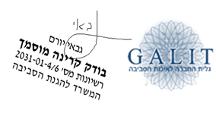

נספח א': תעודות ISO

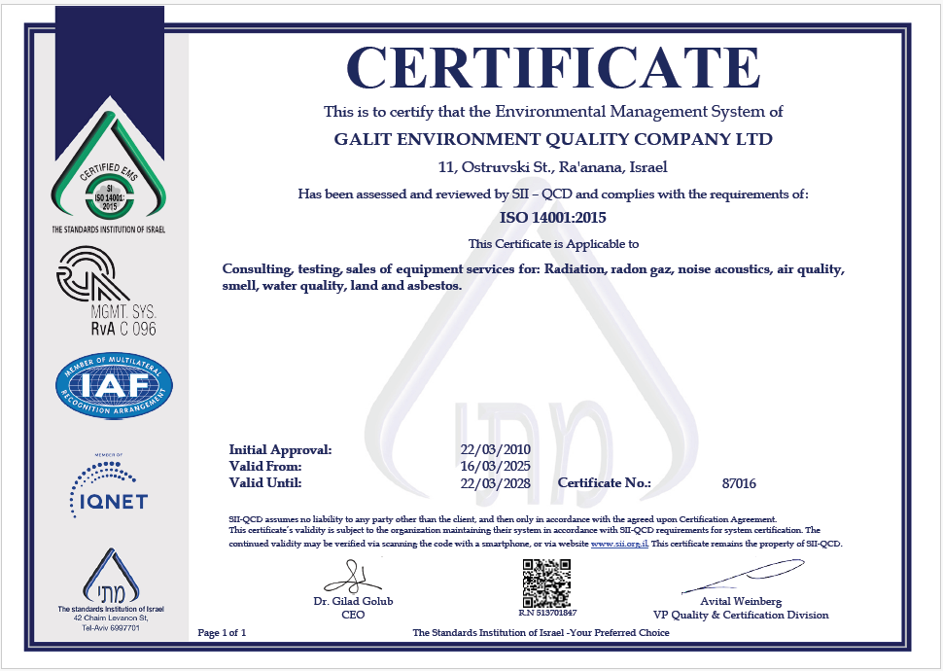
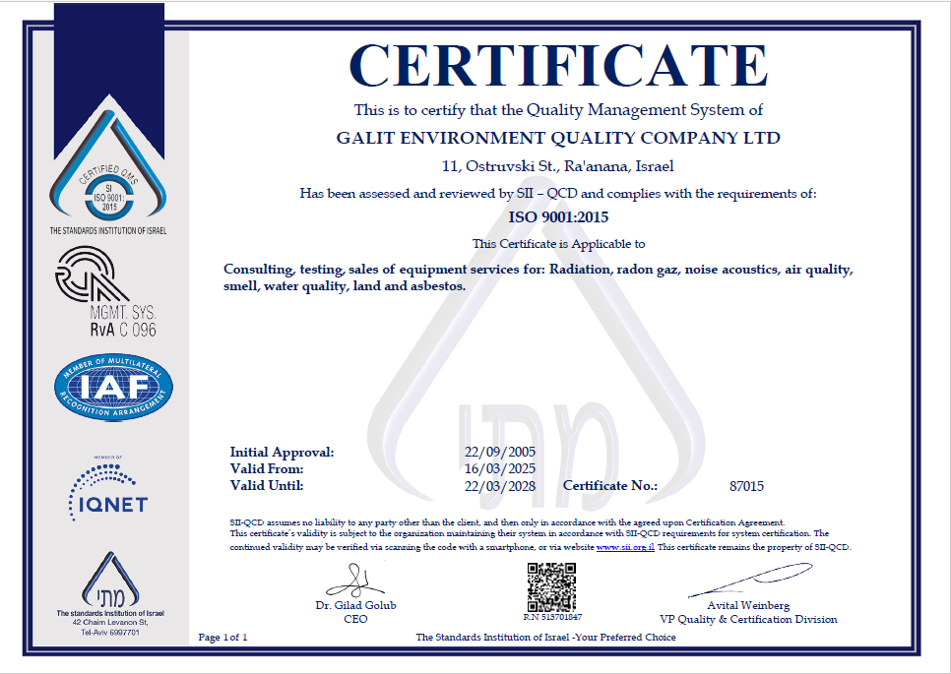

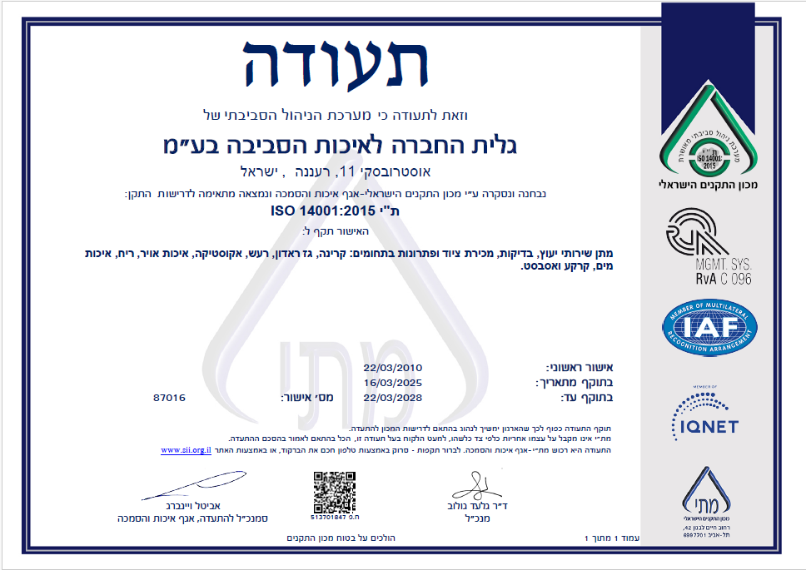

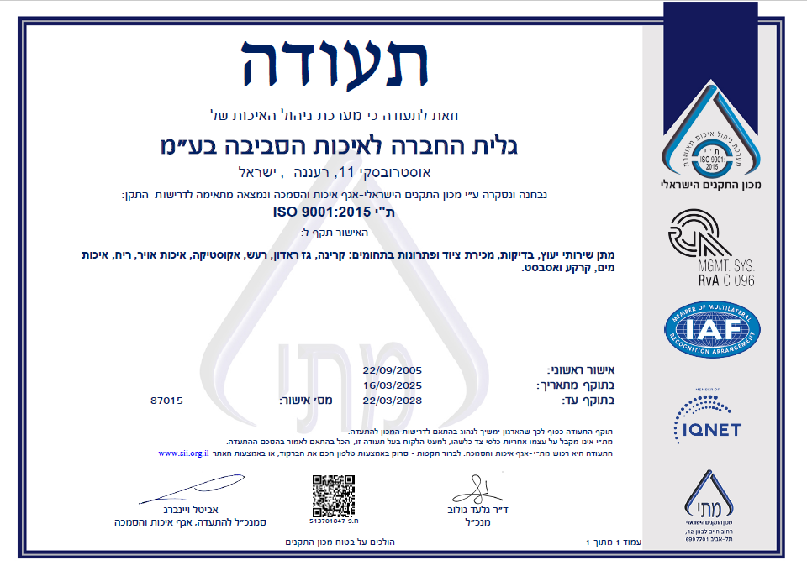

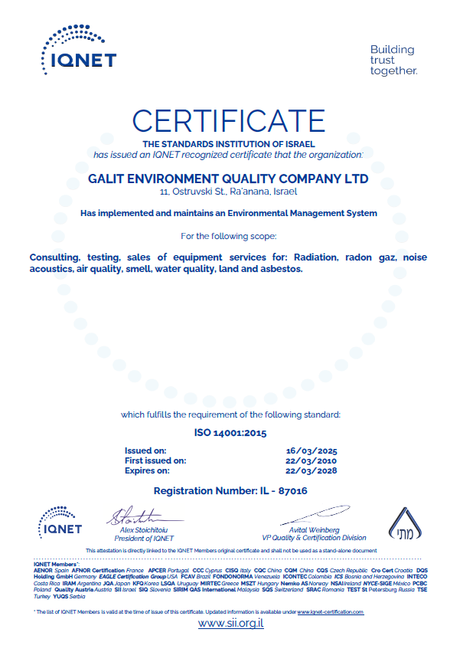

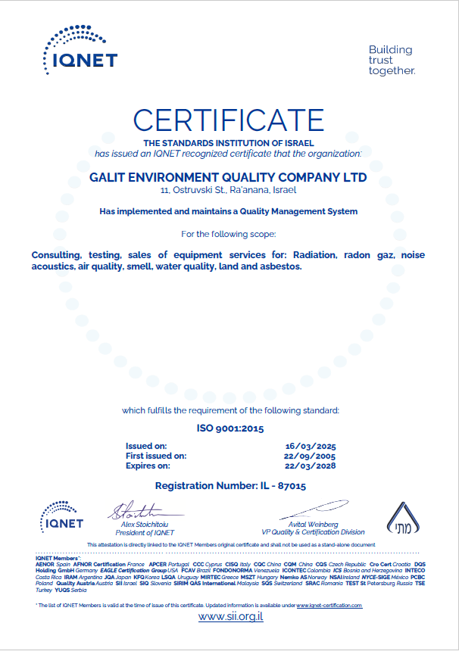
נספח ב' : רשימת ממליצים – מיגון קרינה

שם החברה | איש קשר ותפקיד | טלפון
משרד ראש הממשלה | מר גוליר בצלאל- אחראי לוגיסטיקה | 050-6205236
בית המשפט המחוזי - ירושלים | מר חיים דרעי | 050-6255046
חברת דנייה סיבוס | יניר אדרי | 054-6005229
חברת אשגר | מר אשר יונה | 054-8133220
בזק בינלאומי | הגב' רקפת תורג'מן – מחלקת לוגיסטיקה | 03-9257569
החברה לפיתוח הרצליה | הגב' תרצה | 050-2002197
חברת SAP – מיגון קרינה במשרדי החברה בכרמיאל | הגב' שרון ששון – מנהלת לוגיסטיקה | 054-4303296
מיגון חדר שנאים בבניין בתל אביב | מר ישראל לוז | 054-3976803
חברת מטריקס, הרצליה פיתוח | מר סמי נבון- ממונה בטיחות | 052-2555432
עיריית הרצליה | מר דני פלמון- מנהל פרויקטים | 09-9719404
קופמן חברה בניין | תומר קופמן | 054-7706646
חברת גשם בפארק (חברת בנייה) | נוב | 0544241480
חברת ניאופרם- רחוב השילוח פתח תקווה | אילן חנוכה – מנהל רכש | 03-9373737
קרן רש"י – כפר הנוער בן שמן | יניב - מנהל | 050-8855980  08-9146606
אורמט מערכות - יבנה | דוד סטיבין – מנהל לוגיסטיקה | 050-6660707  08-9433885
חברת רימון - קיסריה | סיגל שחר – מנהלת לוגיסטיקה | 04-6274589
בנק דיסקונט | יזהר ינקו | 050-2113445
עיריית פתח תקווה | דגנית טל | 052-8332323
חברת מאיר מכוניות | עומר ליפניק | 054-5688770
עיריית רעננה | שלמה דורפמן | 052-3647177

ועוד מאות לקוחות....

נספחים

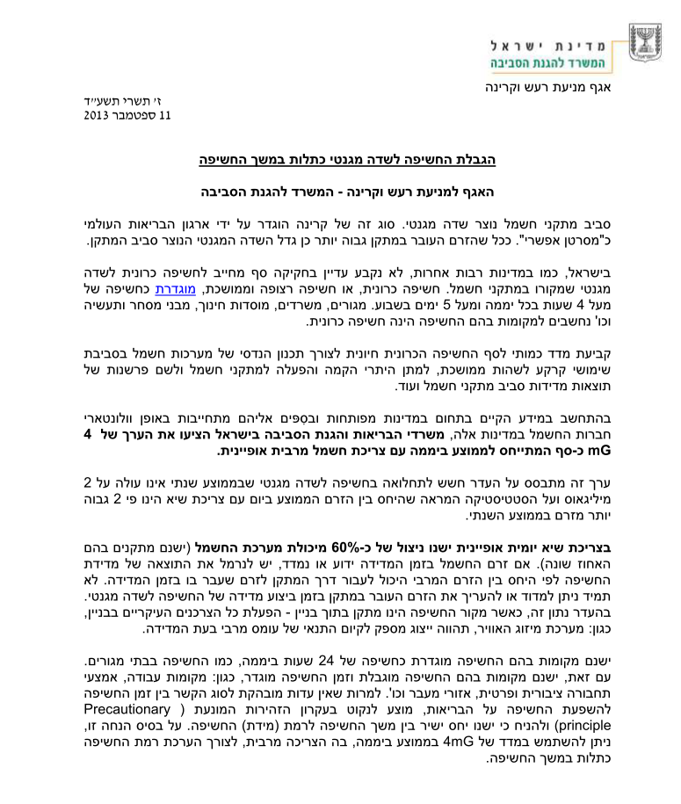
נספח א': הגבלת החשיפה לשדה מגנטי כתלות במשך החשיפה

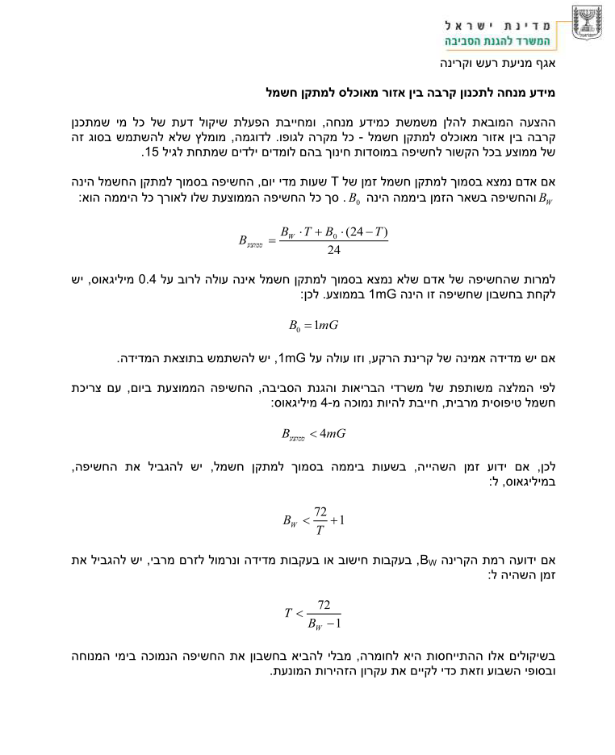

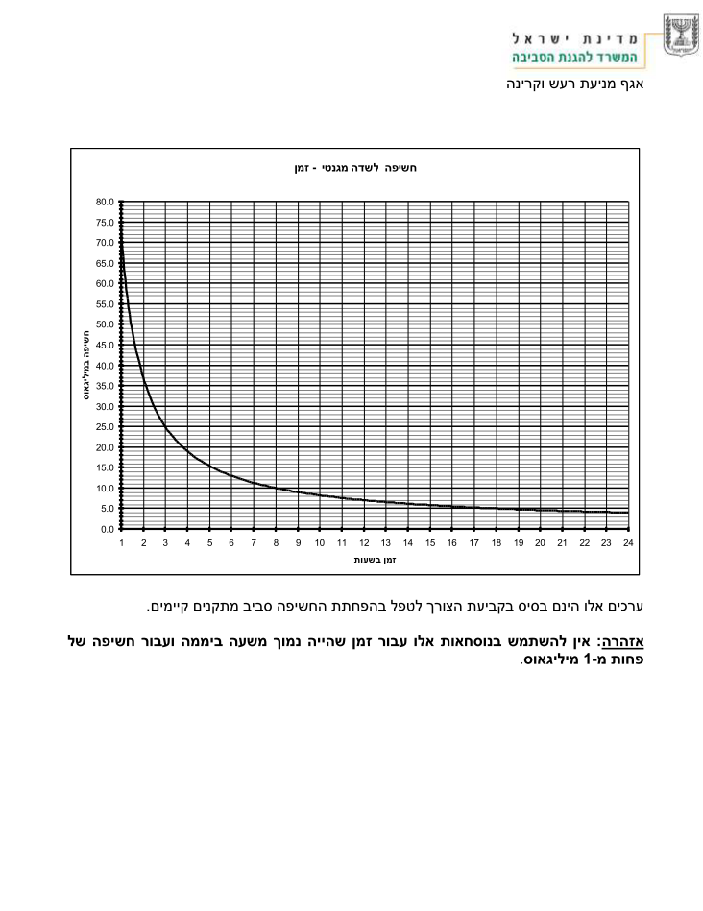

נספח ב: נתוני חדירות הפלדות :

חדירות של הפלדה בעובי 0.35
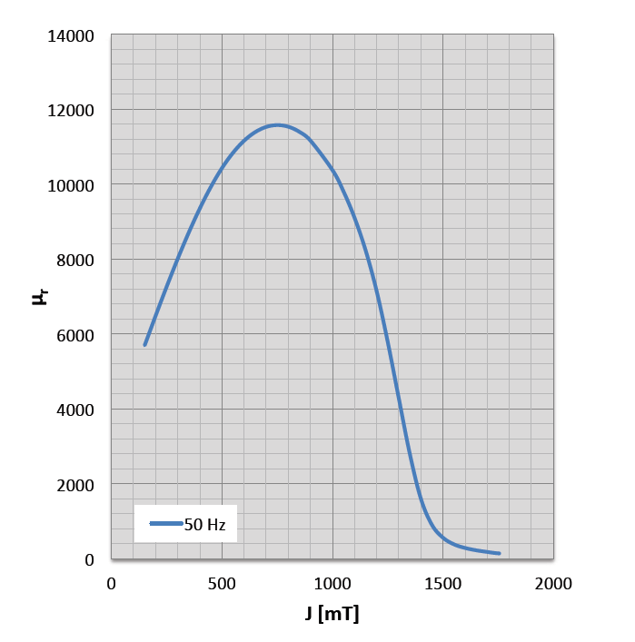

חדירות של הפלדה בעובי 0.5

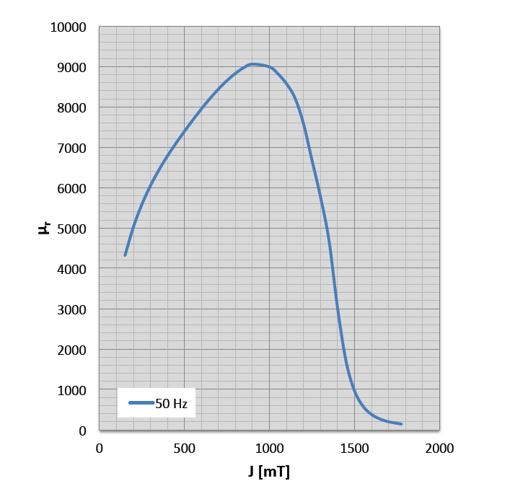

נספח ג: נתונים של האלומיניום דל הפחמן:

